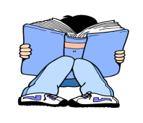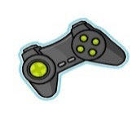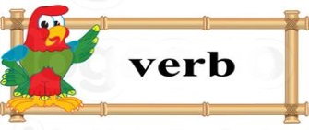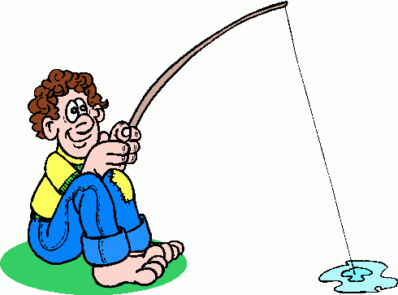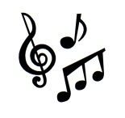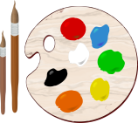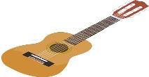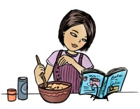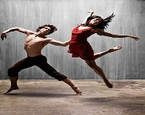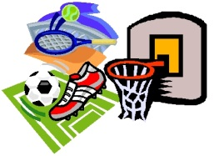

**ACTIVITY 20:**

**Les Opinions**

**Match up the words below.**

**Use Word Reference if you’re unsure.**

|  |  |
| --- | --- |
| 1. **ennuyeux =h** | 1. fascinating |
| 1. amusant | 1. easy |
| 1. intéressante | 1. great |
| 1. fascinant | 1. marvellous |
| 1. bon marché | 1. fun |
| 1. facile | 1. fantastic |
| 1. génial | 1. interesting |
| 1. dangereux | 1. boring |
| 1. merveilleux | 1. exciting |
| 10. émouvant | 1. difficult |
| 11. difficile | 1. cheap |
| 12. fantastique | 1. dangerous |

**Score = /20**

**ACTIVITY 19:**

**Les Verbs**

**Fill in the gaps below**

|  |  |  |
| --- | --- | --- |
| **Pratiquer** | **Jouer\*** | **Faire\*** |
| Je pratique |  | Je fais |
|  |  |  |
|  | Il joue |  |
|  | Nous jouons |  |
| Vous pratiquez |  |  |
|  |  | Ils font |

**Score = /18**

**ACTIVITY 18:**

**Les passe-temps**

**Write the correct number next to each of the images.**

1. je danse 2. Je vais au cinéma 3. Je regarde la télé 4. Je cuisine 5. Je dessine 6. Je peins 7. J’écoute de la musique 8. Je lis 9. Je pèche 10. Je joue à des jeux vidéo 11. Je joue de la guitare 12. Je fais du shopping

|  |  |  |
| --- | --- | --- |
| **A**  ***11*** | **B** | **C** |
| **D** | **E** | **F** |
| **G** | **H** | **I** |
| **J** | **K** | **L** |

**Score = /12**

**ACTIVITY 17:**

**Les Sports**

**Translate each of the words below. Use Word Reference if you’re unsure.**

football –

basketball –

tennis –

athlétisme –

cyclisme –

ski –

footing -

équitation –

gymnastique –

natation –

planche à voile –

patinage –

boxe –

danse –

escalade -

planche à roulettes –

**Score = /16**

**Score = /5**